**ELEKTRO IN RAČUNALNIŠKA ŠOLA**

**Program: tehnik RAČUNALNIŠTVA**

**Številka in naslov projektne naloge: 3. Poročilo**

**Datum: 3. 11. 2019 Šolsko leto: 2019/2020**

**Ime in priimek dijaka: Jan Topolovec**

**Razred: 4.TRB**

**Učitelj: Urbanc**

**Ocena in podpis učitelja :**

Opravljeno delo

1.Login

Obvestilo za napačno prijavo

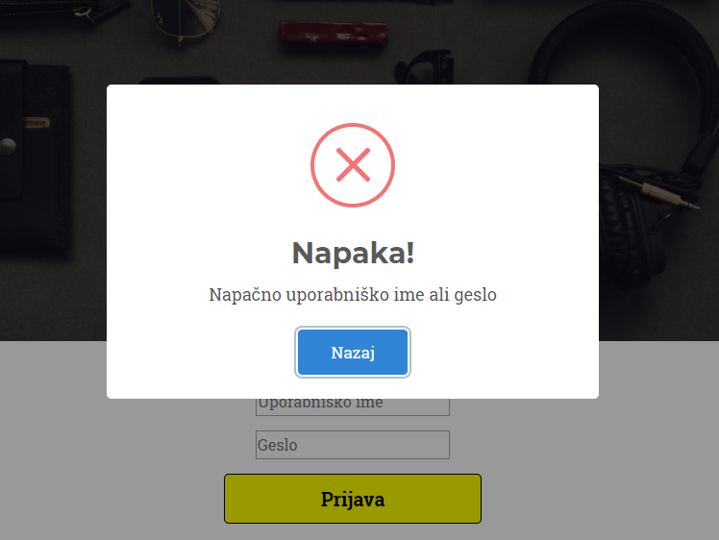

2. Registracija ter preusmeritev na login ob kliku na gumb prijava

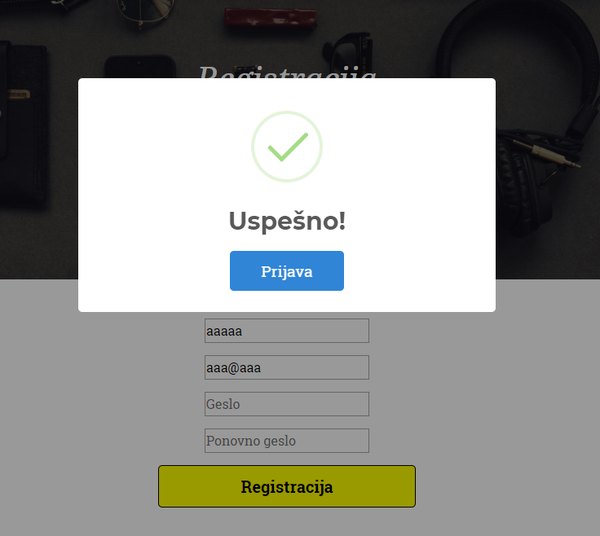

3. Napake ob registraciji – poleg prazno uporabniško ime sem dodal še obvestila

* Uporabnik s tem uporabniškim imenom že obstaja
* Email je prazen
* Geslo je prazno
* Gesli nista enaki
* Ta email že obstaja

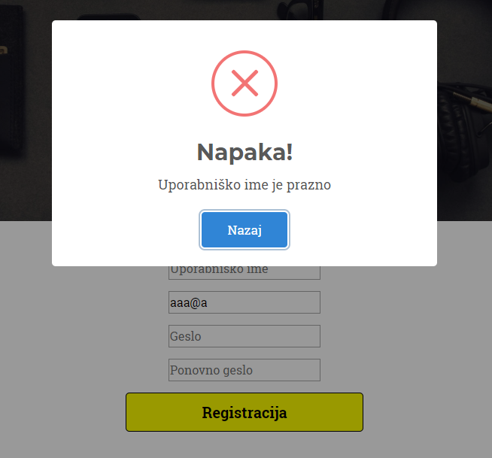

4. Popravil sem preusmeritev iz logina na kviz, ki ni delovala. Potrbno je bilo odstraniti <form></form>

5. Ob vprašanju greš na naslednjo uprašanje

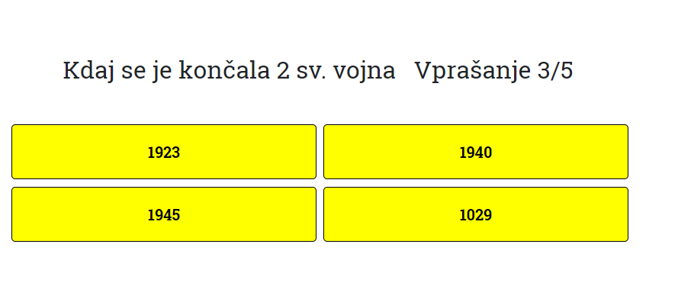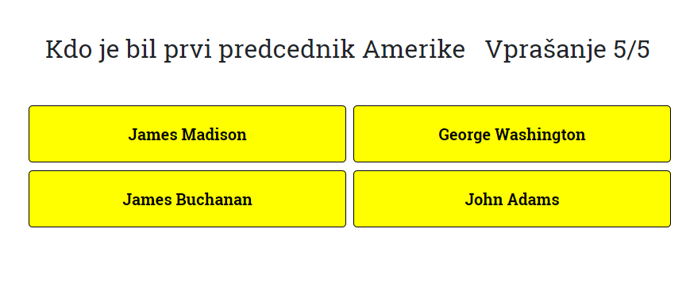

Ko odgovoriš na vsa vprašanja te preusmeri na rezultat

Github link: <https://github.com/jantopolovec/Quiz>

Narejeno

-ko odgovoriš na prašanje te da na naslednjo vprašanje Narejeno

- sporočila ob loginu in registraciji Narejeno

- preusmeritev ter izpis rezultata Delno

Za vnaprej:

* Izpis rezultata
* - urejanje vprašanj
* -prikaz vseh rezultatov